**Презентация москитной системы Плиссе для окон и дверей от компании Plisse Ltd с функцией «СИСТЕМА ПЛИССЕ П16»**

Уже более 5 лет наша компания Plisse Ltd является ведущим в России производителем профиля для Москитных Систем Плиссе. Так же у нас есть опыт работы с оконными конструкциями и комплектующими к ним разных производителей.

Мы посмотрели, как работают наши коллеги в Европе, взяли за основу уже имеющиеся модели систем Плиссе, доработали, немного усовершенствовали и получили Инновационную Москитную систему плиссе П16.

Данная система представляет из себя конструкцию, которая устанавливается на окно или дверь размерами от 300мм и до 3000мм в ширину и высоту.

**Система Плиссе П16** фиксируется на окне / в проеме раз и навсегда - сдвигаясь и раздвигаясь по принципу гармошки.

**«СМС Плиссе П16»** Совмещается с любыми оконными и дверными конструкциями разных производителей.

**Система Плиссе П16 мм,** как и любая другая система Плиссе из линейки продукции компании Plisse ltd обладает высоким качеством!!!

**П16** не требует отдельного места для хранения в доме или в квартире на зимнее время года, вам достаточно отрыть створку системы, оставляя проем отрытым.

**Москитная система Плиссе П16** подходит для окон , беседок, террас, мансард, входных групп. Система П16 сделает вашу террасу уютной и защищенной. Защитное полотно свободно пропускает воздух. За системой Плиссе легко и просто ухаживать – достаточно периодически очищать полотно влажной салфеткой или опрыскивать поверхность сетки или ткани слегка мыльным раствором или универсальным средством для очистки поверхностей в доме.

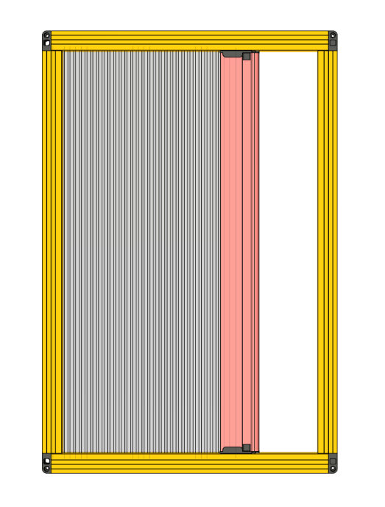

Москитная система Плиссе П16: основная конструкция состоит из двух видов профиля – это профиль рамы и профиль створки, они отличаются по конфигурации.

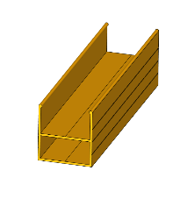 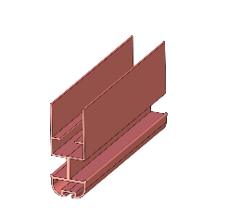

Каркас рамы соединяется 4 пластиковыми уголками. Профиль створки крепится к раме с помощью пятки с роликом. Пятка с роликом обеспечивают плавное открывание и закрывание.

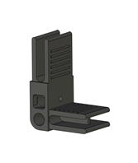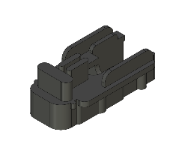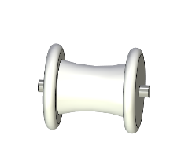



**Технические характеристики Системы Плиссе П16**

• Замер только готового изделия!

• Минимально по высоте и ширине 300 мм

• Максимально по ширине не более 3000мм, по высоте не более 3000мм

• Профиль алюминиевый (срок службы 7 лет)

• базовые цвета профиля: белый 9016, коричневый 8017, антрацит 7016 (всегда в наличии), возможна отгрузка неокрашенного профиля

• красим в любой цвет по палитре Ral (под заказ)

• открывание: влево, вправо, сверху-вниз, снизу-вверх

• профиль створки отличается от Профиля рамы конфигурацией.

• Плиссированная СЕТКА и/или ТКАНЬ - Полотно-гармошка 16мм, в развернутом виде 32мм.

• Ширина рамного профиля: 26,8 мм, ширина профиля створки: 52,75мм

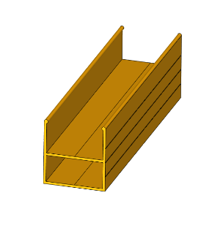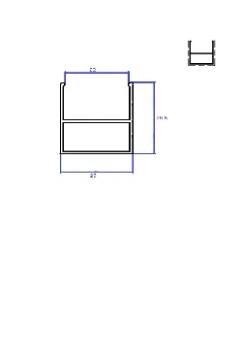 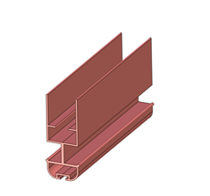 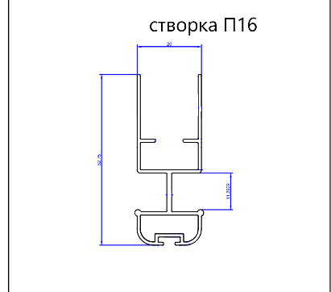

**Составляющие м/с:**

|  |  |  |
| --- | --- | --- |
| **Плиссе П16,дверь** | **Количество материала на 1 систему размером 800-2100мм** | **Кратность упаковки** |
| Профиль рама МС Плиссе 16 белый,м | 5,84м | 60м |
| Профиль створки МС Плиссе 16 белый,м | 2,04м | 30м |
| Вставка внутренняя Плиссе 16,м | 4,10м | 102м |
| Сетка МС ПЛИССЕ 16мм 2200 мм (60м2/рулон), м2 | 2,84м2 | Зависит от высоты, рулона – в разных рулонах разная квадратура |
| Нить МС ПЛИССЕ (500м) | 19,20м | 500м |
| Пятка система П16 белая | 2 шт | 100шт |
| Комплект креплений (угол стандартный гвоздь) П16 | 4шт | 100шт |
| декоративная заглушка на угол П16 | 4шт | 100шт |
| Нитедержатель Плиссе 16мм | 12шт | 1000шт |
| Нитенаправитель Плиссе 16мм | 12шт | 1000шт |
| Скотч под вставку | 4шт | 100м |

